Archivní číslo vzorku | 6229
Odběrové číslo vzorku | 4
Pořadové číslo karty vzorku v databázi | 828
Místo
Objekt | Socha P. M. s Ježíškem, res. Perůtková
Místo odběru popis | Vzorek Archiv. číslo Popis  V 4 6229 Ježíškovo stehno - inkarnát  V 5 6230 Přední cíp pláště Panny Marie - část s jinou nepůvodní barevností než většina pláště  V 6 6231 Zadní strana podstavy - oblak, na kterém Panna Marie stojí  V 7 6232 Spodní lem pláště Panny Marie - záda  V 8 6233 Přední část koruny Panny Marie  V 9 6234 Vlasy Panny Marie
Místo odběru foto | 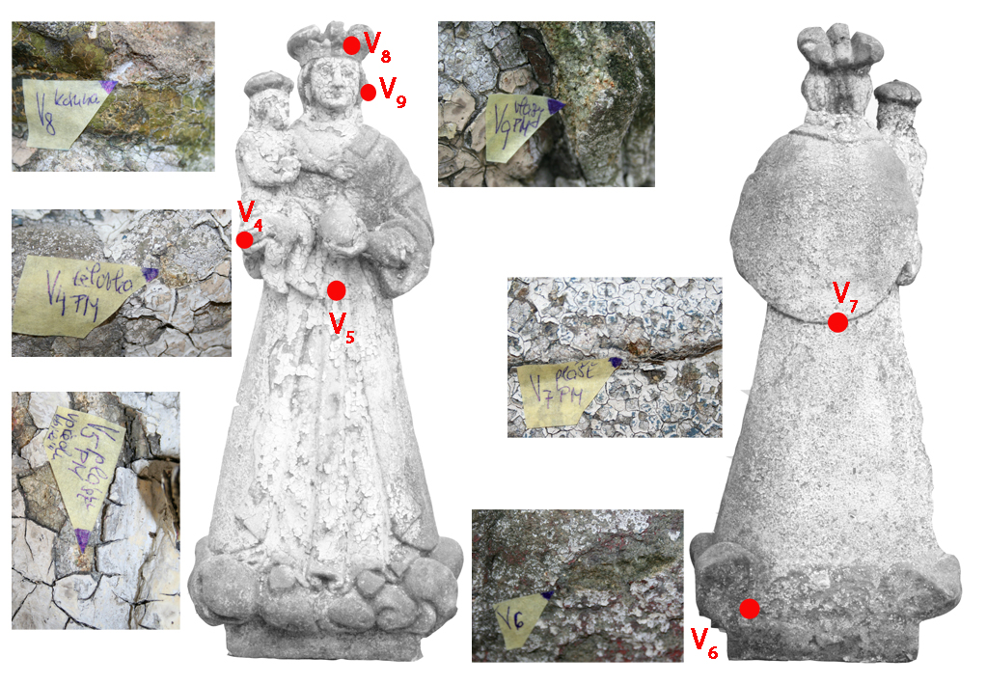
Typ díla | Socha
Typ podložky (v případě vzorků povrchových úprav / barevných vrstev)
Datace objektu
Zpracovatel analýzy | Hurtová Alena, Bayer Karol
Datum zpracování zprávy k analýze | 17. 4. 2015
Číslo příslušné zprávy v databázi zpráv | 2015_23

Výsledky analýzy
Vzorek č. V4 (6229)
Ježíškovo stehno - inkarnát
Bílé dopadající světlo, fotografováno při zvětšení mikroskopu 100x
Modré světlo, fotografováno při zvětšení mikroskopu 100x | UV světlo, fotografováno při zvětšení mikroskopu 100x
Vrstva | Popis
0 | Hnědá podkladová vrstva s transparentními zrny – nejspíše fragmenty podkladu – kámen (pískovec).
1 | Bílá vrstva s ojedinělými transparentními zrny.
2 | Béžová vrstva s bílými a béžovými zrny. Na povrch se objevuje tmavá tenká vrstva nečistot.
3 | Tenká šedá vrstva
4 | Bílá vrstva s transparentními zrny. Po ozáření UV světlem zeleně luminují ojedinělá zrna. Nejspíše se jedná o zinkovou bělobu, pro kterou je tato luminiscence typická. Na povrch se lokálně objevuje vrstva nečistot.
5 | Šedá vrstva s transparentními šedými a bílými zrny. Po ozáření UV světlem zeleně luminují ojedinělá zrna. Nejspíše se jedná o zinkovou bělobu, pro kterou je tato luminiscence typická. Na povrch se objevuje velmi tenká vrstva nečistot.
6 | Bílá vrstva s transparentními zrny
7 | Šedá vrstva s transparentními šedými, bílými a červenými zrny. Po ozáření UV světlem zeleně luminují ojedinělá zrna. Nejspíše se jedná o zinkovou bělobu, pro kterou je tato luminiscence typická.
8 | Tenká šedo-růžová vrstva s transparentními šedými, bílými a červenými zrny. Na povrch se objevuje vrstva nečistot.
9 | Světle růžová vrstva s bílými, červenými a ojedinělými tmavými zrny. Po ozáření UV světlem zeleně luminují některá zrna. Nejspíše se jedná o zinkovou bělobu, pro kterou je tato luminiscence typická.
10 | Tenká hnědá transparentní vrstva
11 | Bílá vrstva s transparentními zrny. Po ozáření UV světlem zeleně luminují ojedinělá zrna. Nejspíše se jedná o zinkovou bělobu, pro kterou je tato luminiscence typická.
12 | Tenká hnědá transparentní vrstva
13 | Bílá vrstva s podélnými červenými zrny. Po ozáření UV světlem zeleně luminují ojedinělá zrna. Nejspíše se jedná o zinkovou bělobu, pro kterou je tato luminiscence typická. Na povrch se objevuje vrstva nečistot.
14 | Šedá vrstva s šedými zrny. Po ozáření UV světlem zeleně luminují ojedinělá zrna. Nejspíše se jedná o zinkovou bělobu, pro kterou je tato luminiscence typická
15 | Tenká bílá vrstva. Po ozáření UV světlem zeleně luminují ojedinělá zrna. Nejspíše se jedná o zinkovou bělobu, pro kterou je tato luminiscence typická. Na povrch se objevuje vrstva nečistot.
16 | Světle růžová vrstva s bílými, červenými a ojedinělými modrými zrny.
17 | Bílá vrstva s bílými, transparentními a ojedinělými béžovými zrny
18 | Bílá vrstva. Po ozáření UV světlem zeleně luminují některá zrna. Nejspíše se jedná o zinkovou bělobu, pro kterou je tato luminiscence typická. Na povrchu je tenká transparentní vrstva
19 | Bílá vrstva s transparentními zrny. Po ozáření UV světlem zeleně luminují ojedinělá zrna. Nejspíše se jedná o zinkovou bělobu, pro kterou je tato luminiscence typická.
20 | Bílá vrstva s transparentními zrny. Po ozáření UV světlem zeleně luminují ojedinělá zrna. Nejspíše se jedná o zinkovou bělobu, pro kterou je tato luminiscence typická.
21 | Oranžová vrstva
22 | Bílá vrstva s transparentními a ojedinělými černými zrny. Po ozáření UV světlem zeleně luminují ojedinělá zrna. Nejspíše se jedná o zinkovou bělobu, pro kterou je tato luminiscence typická. Na povrch se objevuje vrstva nečistot.
23 | Světle růžová vrstva s bílými, červenými a ojedinělými tmavými zrny. Po ozáření UV světlem zeleně luminují některá zrna. Nejspíše se jedná o zinkovou bělobu, pro kterou je tato luminiscence typická.
24 | Bílá vrstva s transparentními zrny. Po ozáření UV světlem zeleně luminují ojedinělá zrna. Nejspíše se jedná o zinkovou bělobu, pro kterou je tato luminiscence typická.

Shrnutí

Průzkum výstavby barevných vrstev lze shrnout do následujících bodů:

- nejstarší zachované vrstvy jsou nanesené přímo na kameni (pískovec). Na jeho povrchu nebyla v žádném ze zkoumaných vzorků nalezena vrstvička nečistot a lze proto předpokládat, že tyto vrstvy byly nanášeny přímo na kámen. Nelze samozřejmě úplně vyloučit, že povrch pískovce byl před provedením povrchových úprav očištěn.

- nejstarší zachované úpravy jsou nanesené v několika vrstvách (obvykle 2 až 3 vrstvy), vzájemně dobře propojených a je proto velmi pravděpodobné, že patří k jedné etapě barevné úpravy sochy Panny Marie. Tyto úpravy jsou provedeny ve velmi světlé barevnosti (bílá až slabě béžové nebo narůžověle tónované odstíny). Vzhledem k těmto zjištěním lze předpokládat, že nejstarší zachované povrchové úpravy sochy Panny Marie nebyly polychromní, ale socha byla pojednána v jednotné barevnosti. Jemné tónování nasvědčuje provedení barevné úpravy jako světlé lehce tónované mramorování s cílem napodobit ušlechtilejší typ materiálu.

- počet sekundárních úprav je značný (až do ca. 30 dalších barevných úprav sochy). Znamená to, že socha byla mnohokrát přemalována. Podle barevnosti sekundárních úprav je možné usuzovat, že i sekundární úpravy byly převážně monochromní, resp. měly opět imitovat ušlechtilejší horninu (mramor).

Fotodokumentace analýzy

